Программное содержание:

Познавательные задачи:

Закрепить знания детей о родном городе.

Коррекционно-развивающие:

1.Продолжать работу над неречевым дыханием: силой и плавностью выдоха.

2.Развивать фонематические процессы:

-последовательный анализ и синтез звуков в трёхслоговом слове; умение делить слово на слоги; давать характеристику каждому звуку в слове.

- упражнять в умении разгадывать ребус путём присоединения к слову заданного звука.

3.Продолжать работу над языковым анализом предложения с простым предлогом в его структуре.

4.Упражнять в образовании относительных прилагательных по теме «деревья» и « магазин».

(у клёна листья кленовые; для игрушек игрушечный отдел)

5.Упражнять в подборе слов-признаков к предмету и согласовании их в роде, числе, падеже. (река какая?)

6.Упражнять в образовании однокоренных (родственных) слов к слову «город».

7.Развивать связную речь детей:

-при составлении рассказа по мнемотаблице «Зимний Дворец»

-при рассказывании стиха с опорой на мнемотаблицу «Настоящий горожанин»

-при ответах на вопросы логопеда

8.Развивать память, внимание, воображение в игровых ситуациях.

9.Добиваться чёткого произношения фонем русского языка в различных речевых ситуациях по ходу занятия.

10.Развивать общую и мелкую моторику в играх с мячом.

Воспитательные задачи:

1.Воспитывать любовь к родному городу; желание быть достойными горожанами.

2.Развивать личностные качества детей: аккуратность, доброжелательность,

уситчивость, дисциплинированность.

Оборудование:

картины с изображением: «Летний Сад», «Зимний Дворец», «Река Нева»,

«Гостиный Двор».

наборное полотно; мяч

звукозапись неречевых звучаний

султанчики по кол-ву детей

памятные открытки с видами города по кол-ву детей

наборы для звукового анализа слов по кол-ву детей

схема-модель для хар-ки звука

игра-лото «с какого дерева лист»

ребус: «(у)лица»

мнемотаблицы: «Зимний Дворец», «Настоящий горожанин»

Занятие проводится во 2-м полугодии подготовительной группы.

Ход занятия:

1.Логопед: Мы отправимся на экскурсию по нашему городу.
Как наш город называется?
Дети: Санкт-Петербург.
Логопед: Сядем в экскурсионный автобус и отправимся в путешествие по нашему родному городу.

(стулья стоят парами, как в автобусе;
звучит звукозапись шума колёс автобуса, скрипа открывающейся двери)

2.Логопед: Остановка «Летний сад». Почему он так назван?(картина)
Дети: В саду гуляют летом. Сад был основан летом. и т.д.
Логопед: В Летнем Саду много разных деревьев.
Найдём для каждого дерева его лист.
Игра-лото «Подбери листья»
(картинки разложены на столе)
Логопед: С какого дерева этот лист?
Ребёнок: Этот лист с липы.
Логопед: Какой это лист?
Ребёнок: У липы липовый лист.
(аналогичный опрос детей про другие листья: с берёзы, с осины, с тополя, с клёна, с каштана)
Логопед: Отправимся дальше.

(дети садятся на стульчики как в экскурсионный автобус,
звучит звукозапись шума колёс автобуса, скрипа открывающейся двери)

3.Логопед: Остановка «Гостиный Двор». Почему он так назван?(картина)
Дети: Люди как гости приходят за покупками. Это магазин.
Логопед: Что в этом магазине можно купить?
Дети: Одежду, обувь, игрушки и т.д.
(дети перечисляют разные товары)
Логопед: Присядем за столы-прилавки и выложим звуками – кружочками схему слова «магазин»
(индивидуальная работа детей за столами со звуковыми символами)
Логопед: Сколько звуков в этом слове?
Ребёнок: В слове «магазин» семь звуков.
Логопед: Назовите третий звук в слове.
Ребёнок: Это звук «г»
Логопед: Расскажите об этом звуке.
(используется звуковая схема-модель для хар-ки звука)
Ребёнок: Звук «г» согласный, звонкий, твёрдый
(аналогичный опрос о других звуках в слове)
Логопед: Сколько гласных в слове?
Дети: три гласных: а а и
Логопед: Назовите слоги.
Дети: Ма- га- зин

4.Игра «Назови отдел магазина» (с мячом)
Логопед: В Гостином Дворе много отделов с товарами.
Я буду называть товар, а вы по очереди называйте отдел.
Логопед: Где продают игрушки? (логопед бросает мяч ребёнку)
Ребёнок: В игрушечном отделе. (бросает мяч логопеду и проходит в автобус)
Логопед: Где продают велосипеды и лыжи? (логопед бросает мяч ребёнку)
Ребёнок: В спортивном отделе. (бросает мяч логопеду и проходит в автобус)
Логопед: Где продают обувь? (логопед бросает мяч ребёнку)
Ребёнок: В обувном отделе. (бросает мяч логопеду и проходит в автобус)
Логопед: Где продают ювелирные украшения: кольца, брошки?
Ребёнок: В ювелирном отделе. и т.д.
(все дети на стульях в автобусе)
Логопед: Отправляемся дальше.
(звучит звукозапись шума колёс автобуса, скрипа открывающейся двери)

5.Логопед:Остановка «Зимний Дворец». Почему он так назван?(картина)
Дети: В нём жили цари зимой.
Логопед: Расскажем что мы знает о Зимнем дворце.
(используется мнемотаблица «Зимний Дворец» (6 клеток)
Дети по цепочке рассказывают:
(передавая мяч друг другу)
-Зимний Дворец был домом для царей.
-Теперь во дворце музей. Он называется Эрмитаж.
-В Эрмитаже много разной царской одежды.
-В Эрмитаже много хрустальной посуды.
-В Эрмитаже стоит старинная мебель.
-В Эрмитаже много картин разных художников.
Логопед: Посмотрите на некоторые предметы из Эрмитажа.
(показ 3-4 фотографий детям)
Логопед: Отправляемся дальше.

(дети садятся на стульчики как в экскурсионный автобус,
звучит звукозапись шума колёс автобуса, скрипа открывающейся двери)

6.Логопед: Будем разгадывать ребус. (картинка с лицами людей)
(дети на стульях в автобусе)
Логопед: Где у людей нос, глаза, рот ?
Дети: На лицах.
Логопед: Значит это...?
Дети: Лица.
Логопед: К этому слову добавим в начало звук «У»
Дети: У «лица»
Логопед: Мы по улице пройдёмся, до Невы мы доберёмся.
(дети встают со стульев и змейкой за логопедом проходят к картине с изображением реки Невы)

7.Логопед: Остановка «Река Нева».(картина)
Придумайте красивые слова о нашей реке. Нева какая?
Дети: широкая, полноводная, глубокая, синяя, холодная, быстрая и т.д.
Логопед: Придумаем предложение из 5 слов о реке.
Игра «Живое предложение».
(выходят пять детей, каждый ребёнок – это слово, остальные дети характеризуют получившееся предложение)
Дети: По быстрой Неве плавают корабли.
Дети: В реке Неве холодная вода.
Дети: На глубине Невы водится рыба. и т.д.
По ходу игры уточняются предлоги, которые используют дети.
Логопед: Какое маленькое словечко-предлог в этом предложении?
Логопед: Что ставится в конце предложения?
Дети: точка
Логопед: Какие слова будем писать с большой буквы?
Дети: Нева и первое слово в предложении.
Логопед: С Невы всегда дует ветер.
Он бывает сильный и слабый.

8.Дыхательное упражнение «Ветер-ветерок»
(дети берут разноцветные султанчики )
Логопед: Слабый ветерок с реки.
Дети дуют несильно каждый на свой султанчик.
Логопед: Ветер усиливается.
Дети увеличивают силу выдоха.
Логопед: Подул сильный штормовой ветер с Невы.
Дети сильно и резко дуют, но стараются щёки не раздувать.
Логопед: Ветер утихает.
Дети постепенно уменьшают силу выдоха.
Логопед: На Неве ветер утих.
(султанчики отдать логопеду)
Логопед: Холодно было на реке. Отправимся дальше.

(дети садятся на стульчики как в экскурсионный автобус,
звучит звукозапись шума колёс автобуса, скрипа открывающейся двери)

9.Логопед: Наш город огромный и красивый. Но это потому. что в нём живут настоящие горожане, которые любят свой город.
Расскажем стих о том, что можно и что нельзя делать в городе.
(используется мнемотаблица «Настоящий горожанин»(12 клеток)
-Настоящий горожанин не будет:
-людям досаждать
-дом и город загрязнять
-в квартире прыгать и скакать
-громким голосом кричать
-дверь ногою открывать
-животных слабых обижать
-и на стенах рисовать
-сор на улицах бросать
-деревья и кусты ломать
-птичьи гнёзда разорять
-настоящий горожанин будет город украшать!

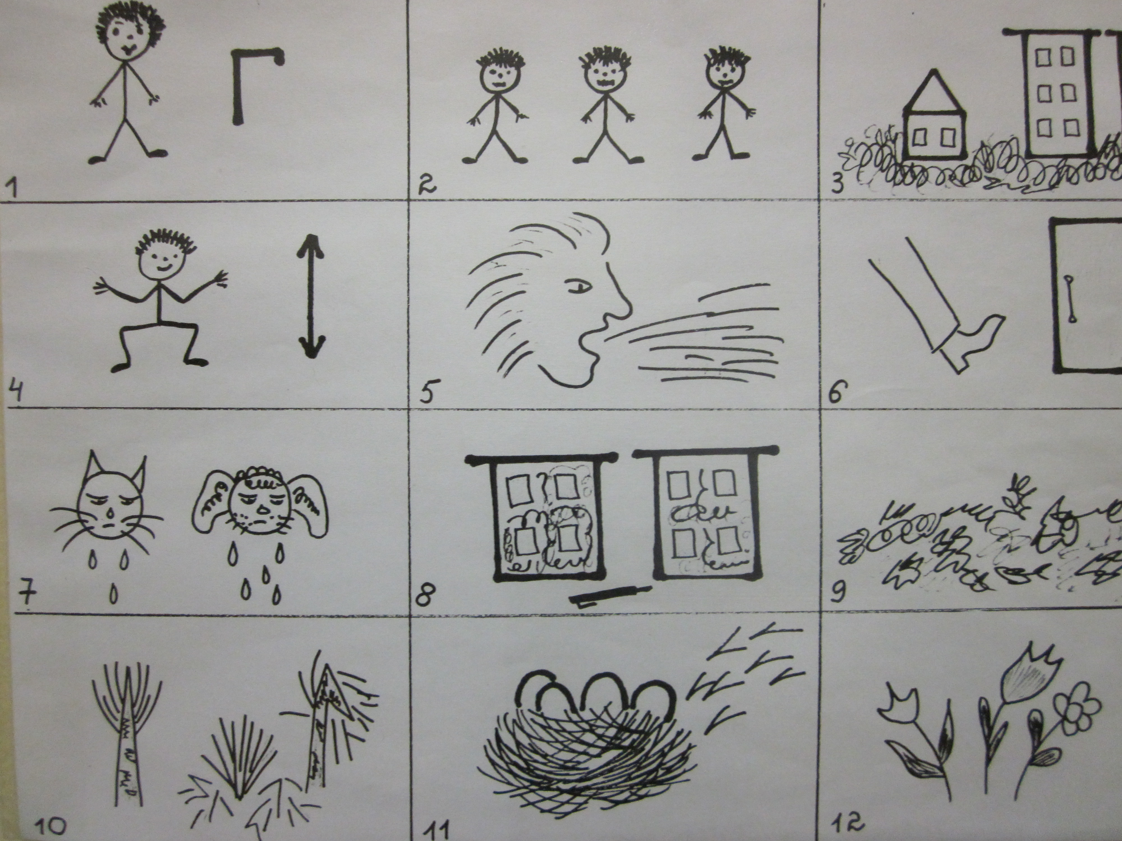

10.Логопед: Вот мы совершили путешествие по нашему замечательному городу.
Какие родственные слова мы можем подобрать к слову «город»?
Дети: городок , города, городской ,горожане и т.д.
(дети сидят на стульчиках как в экскурсионном автобусе)

11.Логопед: Что вам понравилось в путешествии по городу?
Ответы детей.
Логопед: На память об экскурсии эти открытки с видами нашего города.
(дети получают открытки и ,по возможности , называют изображённое на ней место: Это Зимний Дворец. Это Петропавловская крепость. Это Дворцовая площадь. и т.д.)
Мы вернулись обратно в наш детский сад. Молодцы!

